**國立台灣戲曲學院(內湖分校)**

**中正堂**

吊具系統保養紀錄暨維護項目

保養廠商：凱宇工業有限公司

中華民國 107 年 8 月 20 日

|  |  |  |  |  |
| --- | --- | --- | --- | --- |
| 保養日期：8/15~8/16 | | 建議下次保養日期： | | |
| 編號 | 吊桿名稱 | 保養項目 | 保養結果 | 備註(更換) |
| 1 | 主大幕  (電動升降) | * 負載鋼索是否鏽蝕磨損 * 滑輪軸承檢查 * 吊桿水平調整 * 螺栓、螺帽、夾片、鉤環等懸吊零件是否鬆動或鏽蝕 * 馬逹運轉是否正常 * 上下極限定位是否準確 | □良■不良  ■良□不良  ■良□不良  ■良□不良  ■良□不良  ■良□不良 | ◎大幕鋼管變形 |
| 2 | 文字眉幕桿  (電動升降) | * 負載鋼索是否鏽蝕磨損 * 滑輪軸承檢查 * 吊桿水平調整 * 螺栓、螺帽、夾片、鉤環等懸吊零件是否鬆動或鏽蝕 * 馬逹運轉是否正常 * 上下極限定位是否準確 | □良■不良  ■良□不良  ■良□不良  ■良□不良  ■良□不良  ■良□不良 |  |
| 3 | 翼幕桿1  (電動升降) | * 負載鋼索是否鏽蝕磨損 * 滑輪軸承檢查 * 吊桿水平調整 * 螺栓、螺帽、夾片、鉤環等懸吊零件是否鬆動或鏽蝕 * 馬逹運轉是否正常 * 上下極限定位是否準確 | □良■不良  ■良□不良  ■良□不良  ■良□不良  ■良□不良  ■良□不良 |  |
| 4 | 沿幕桿1  (電動升降) | * 負載鋼索是否鏽蝕磨損 * 滑輪軸承檢查 * 吊桿水平調整 * 螺栓、螺帽、夾片、鉤環等懸吊零件是否鬆動或鏽蝕 * 馬逹運轉是否正常 * 上下極限定位是否準確 | □良■不良  ■良□不良  ■良□不良  ■良□不良  ■良□不良  ■良□不良 | ◎沿幕布破損 |
| 5 | 電影幕  (電動升降) | * 負載鋼索是否鏽蝕磨損 * 滑輪軸承檢查 * 吊桿水平調整 * 螺栓、螺帽、夾片、鉤環等懸吊零件是否鬆動或鏽蝕 * 馬逹運轉是否正常 * 上下極限定位是否準確 | □良■不良  ■良□不良  ■良□不良  ■良□不良  ■良□不良  ■良□不良 | ◎鋼管變形 |
| 6 | 翼幕桿2  (電動升降) | * 負載鋼索是否鏽蝕磨損 * 滑輪軸承檢查 * 吊桿水平調整 * 螺栓、螺帽、夾片、鉤環等懸吊零件是否鬆動或鏽蝕 * 馬逹運轉是否正常 * 上下極限定位是否準確 | □良■不良  ■良□不良  ■良□不良  ■良□不良  ■良□不良  ■良□不良 |  |
| 7 | 空桿1  (電動升降) | * 負載鋼索是否鏽蝕磨損 * 滑輪軸承檢查 * 吊桿水平調整 * 螺栓、螺帽、夾片、鉤環等懸吊零件是否鬆動或鏽蝕 * 馬逹運轉是否正常 * 上下極限定位是否準確 | □良■不良  ■良□不良  ■良□不良  ■良□不良  ■良□不良  ■良□不良 |  |
| 8 | 沿幕桿2  (電動升降) | * 負載鋼索是否鏽蝕磨損 * 滑輪軸承檢查 * 吊桿水平調整 * 螺栓、螺帽、夾片、鉤環等懸吊零件是否鬆動或鏽蝕 * 馬逹運轉是否正常 * 上下極限定位是否準確 | □良■不良  ■良□不良  ■良□不良  ■良□不良  ■良□不良  ■良□不良 |  |
| 9 | 國旗國父吊桿  (電動升降) | * 負載鋼索是否鏽蝕磨損 * 滑輪軸承檢查 * 吊桿水平調整 * 螺栓、螺帽、夾片、鉤環等懸吊零件是否鬆動或鏽蝕 * 馬逹運轉是否正常 * 上下極限定位是否準確 | □良■不良  ■良□不良  ■良□不良  ■良□不良  ■良□不良  ■良□不良 |  |
| 10 | 空桿2  (電動升降) | * 負載鋼索是否鏽蝕磨損 * 滑輪軸承檢查 * 吊桿水平調整 * 螺栓、螺帽、夾片、鉤環等懸吊零件是否鬆動或鏽蝕 * 馬逹運轉是否正常 * 上下極限定位是否準確 | □良■不良  ■良□不良  ■良□不良  ■良□不良  ■良□不良  ■良□不良 |  |
| 11 | 翼幕桿3  (電動升降) | * 負載鋼索是否鏽蝕磨損 * 滑輪軸承檢查 * 吊桿水平調整 * 螺栓、螺帽、夾片、鉤環等懸吊零件是否鬆動或鏽蝕 * 馬逹運轉是否正常 * 上下極限定位是否準確 | □良■不良  ■良□不良  ■良□不良  ■良□不良  ■良□不良  ■良□不良 | ◎翼幕布破損 |
| 12 | 沿幕桿3  (電動升降) | * 負載鋼索是否鏽蝕磨損 * 滑輪軸承檢查 * 吊桿水平調整 * 螺栓、螺帽、夾片、鉤環等懸吊零件是否鬆動或鏽蝕 * 馬逹運轉是否正常 * 上下極限定位是否準確 | □良■不良  ■良□不良  ■良□不良  ■良□不良  ■良□不良  ■良□不良 |  |
| 13 | 黑背幕桿  (電動升降) | * 負載鋼索是否鏽蝕磨損 * 滑輪軸承檢查 * 吊桿水平調整 * 螺栓、螺帽、夾片、鉤環等懸吊零件是否鬆動或鏽蝕 * 馬逹運轉是否正常 * 上下極限定位是否準確 | □良■不良  ■良□不良  ■良□不良  ■良□不良  ■良□不良  ■良□不良 |  |
| 14 | 天幕桿  (電動升降) | * 負載鋼索是否鏽蝕磨損 * 滑輪軸承檢查 * 吊桿水平調整 * 螺栓、螺帽、夾片、鉤環等懸吊零件是否鬆動或鏽蝕 * 馬逹運轉是否正常 * 上下極限定位是否準確 | □良■不良  ■良□不良  ■良□不良  ■良□不良  ■良□不良  ■良□不良 |  |
| 15 | 燈光桿E1  （電動升降） | * 負載鋼索是否鏽蝕磨損 * 滑輪軸承檢查 * 吊桿水平調整 * 螺栓、螺帽、夾片、鉤環等懸吊零件是否鬆動或鏽蝕 * 馬逹運轉是否正常 * 上下極限定位是否準確 | □良■不良  ■良□不良  ■良□不良  ■良□不良  ■良□不良  ■良□不良 |  |
| 16 | 燈光桿E2  (電動升降) | * 負載鋼索是否鏽蝕磨損 * 滑輪軸承檢查 * 吊桿水平調整 * 螺栓、螺帽、夾片、鉤環等懸吊零件是否鬆動或鏽蝕 * 馬逹運轉是否正常 * 上下極限定位是否準確 | □良■不良  ■良□不良  ■良□不良  ■良□不良  ■良□不良  ■良□不良 |  |
| 17 | 燈光桿E3  (電動升降) | * 負載鋼索是否鏽蝕磨損 * 滑輪軸承檢查 * 吊桿水平調整 * 螺栓、螺帽、夾片、鉤環等懸吊零件是否鬆動或鏽蝕 * 馬逹運轉是否正常 * 上下極限定位是否準確 | □良■不良  ■良□不良  ■良□不良  ■良□不良  ■良□不良  ■良□不良 |  |
| 18 | 燈光桿E4  (電動升降) | * 負載鋼索是否鏽蝕磨損 * 滑輪軸承檢查 * 吊桿水平調整 * 螺栓、螺帽、夾片、鉤環等懸吊零件是否鬆動或鏽蝕 * 馬逹運轉是否正常 * 上下極限定位是否準確 | □良■不良  ■良□不良  ■良□不良  ■良□不良  ■良□不良  ■良□不良 |  |
| 19 | 燈光桿E5  (電動升降) | * 負載鋼索是否鏽蝕磨損 * 滑輪軸承檢查 * 吊桿水平調整 * 螺栓、螺帽、夾片、鉤環等懸吊零件是否鬆動或鏽蝕 * 馬逹運轉是否正常 * 上下極限定位是否準確 | □良■不良  ■良□不良  ■良□不良  ■良□不良  ■良□不良  ■良□不良 |  |
| 20 | 對開幕  (固定桿) | * 負載鋼索是否鏽蝕磨損 * 吊桿水平調整 * 螺栓、螺帽、夾片、鉤環等懸吊零件是否鬆動或鏽蝕 | □良■不良  ■良□不良  ■良□不良 |  |

備註 ●全桿水平儀調校水平

●懸吊系統五金檢查,不良品立即做更換.

●RC樑柱剝落石塊

●控制面板行程顯示失效(不影響操作)

●操作控制盤系統老舊,保險絲3個有2個損壞,以更換新品保險絲,有預備4個保險絲作為備用

建議事項 ●馬逹變速箱建議更換新油,以維持變速箱壽命.

●鋼索已有生锈現像,建議更換鋼索(請優先更換)

●變形鋼管建議更換

●建議操作控制盤檢查更新

註解:吊桿外觀清潔

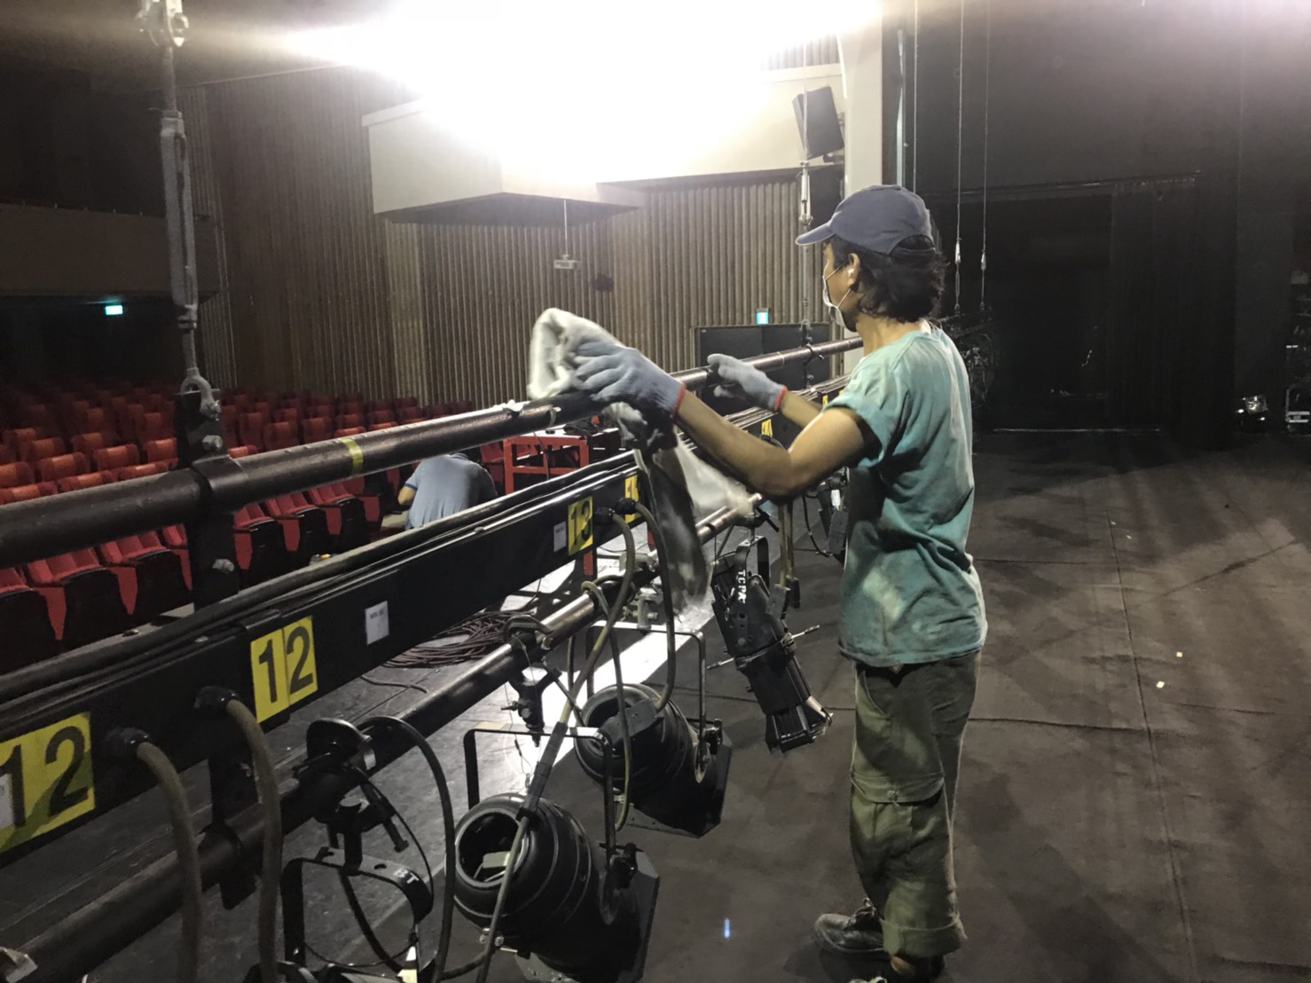

註解:吊桿水平儀校正水平

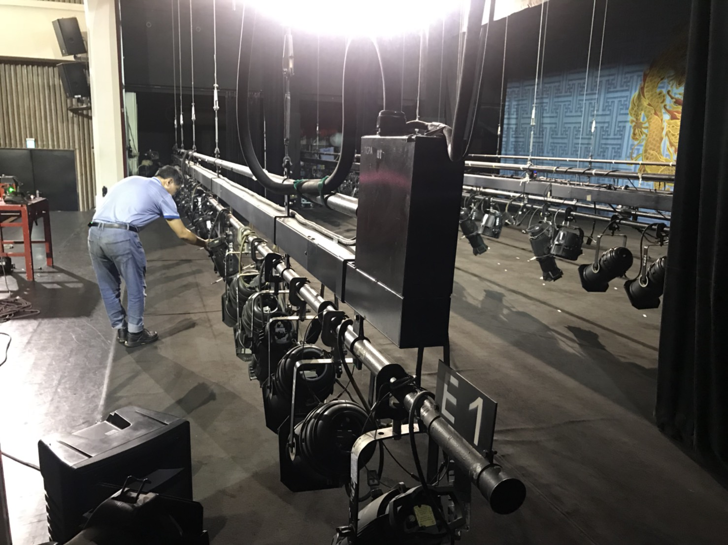

註解:鋼索生锈

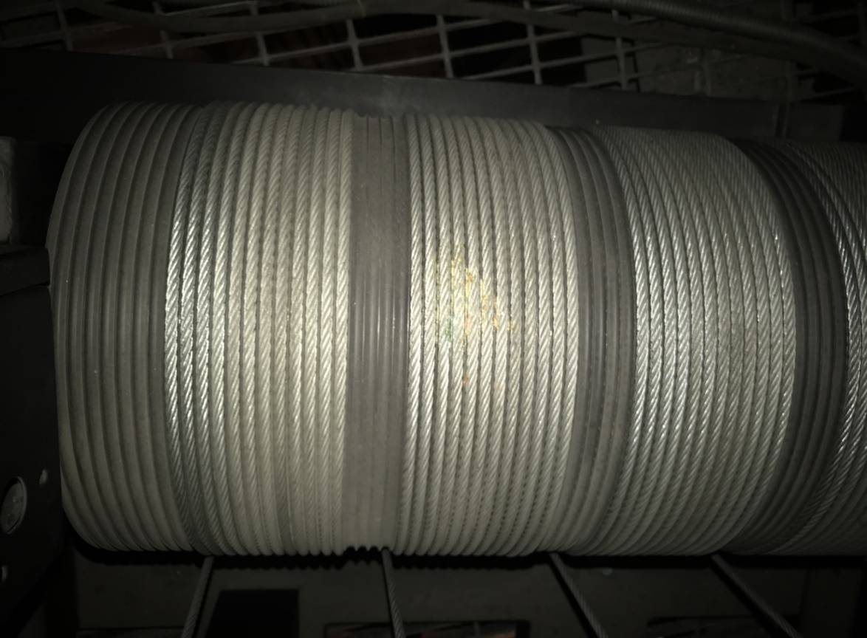

註解:鋼索生锈

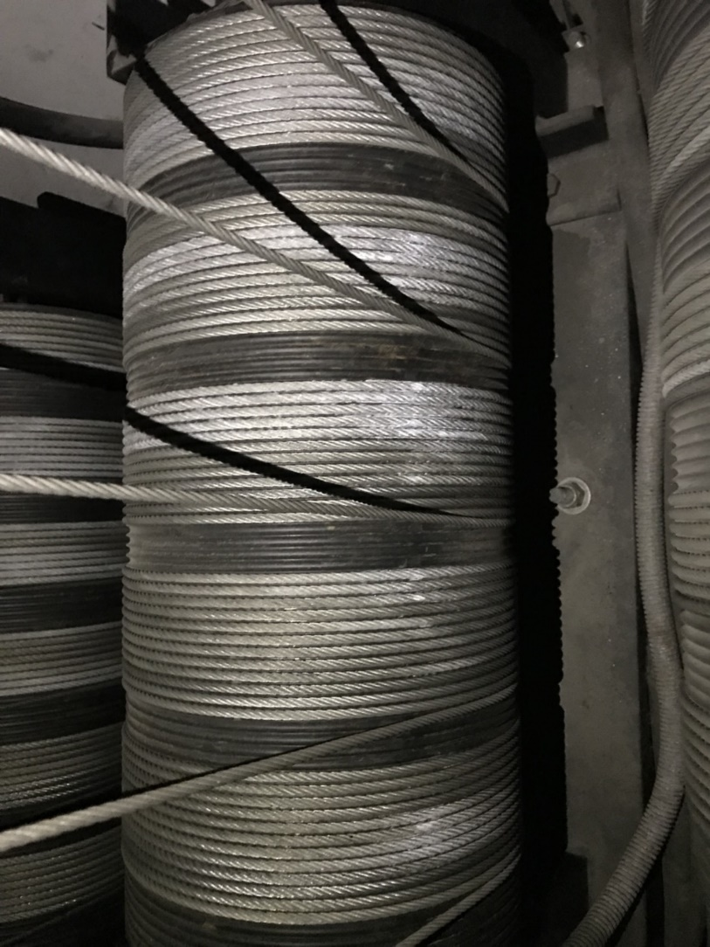

註解:懸吊系統五金檢查

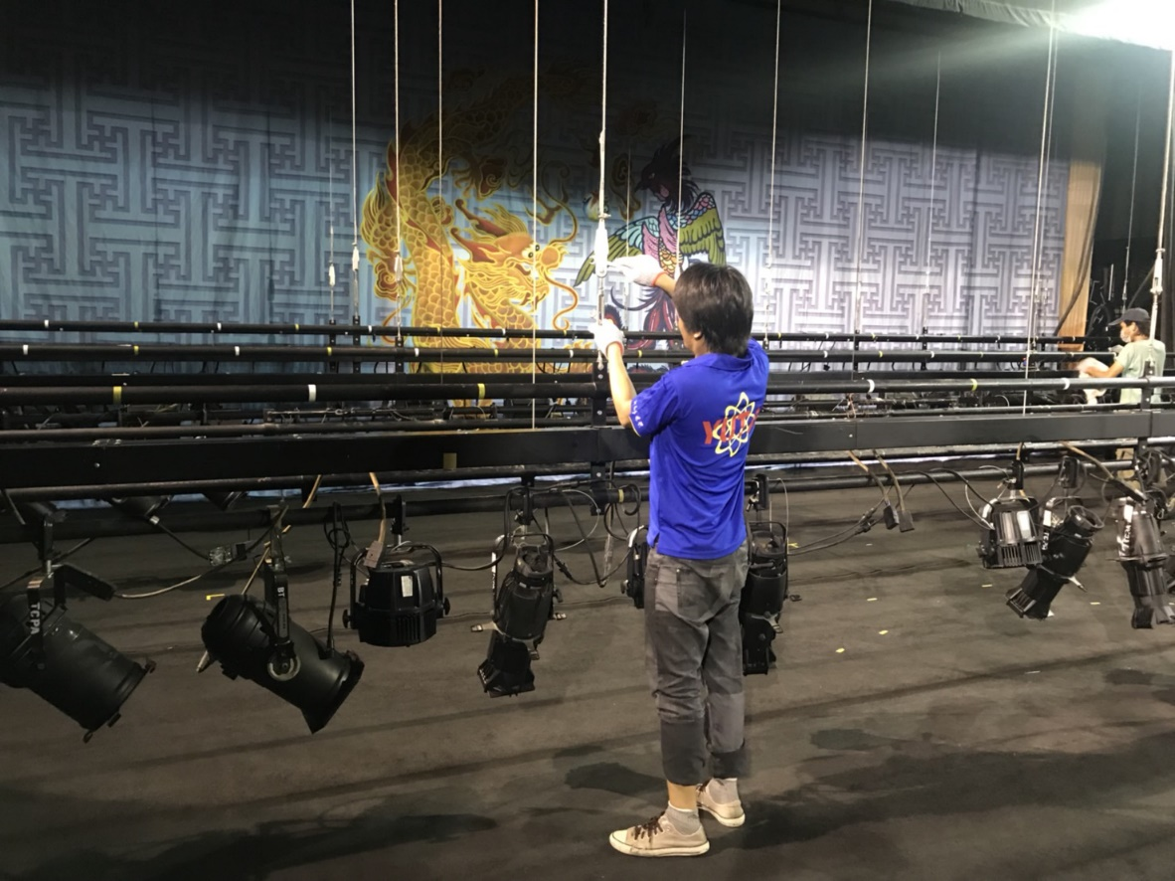

註解:大幕鋼管變形

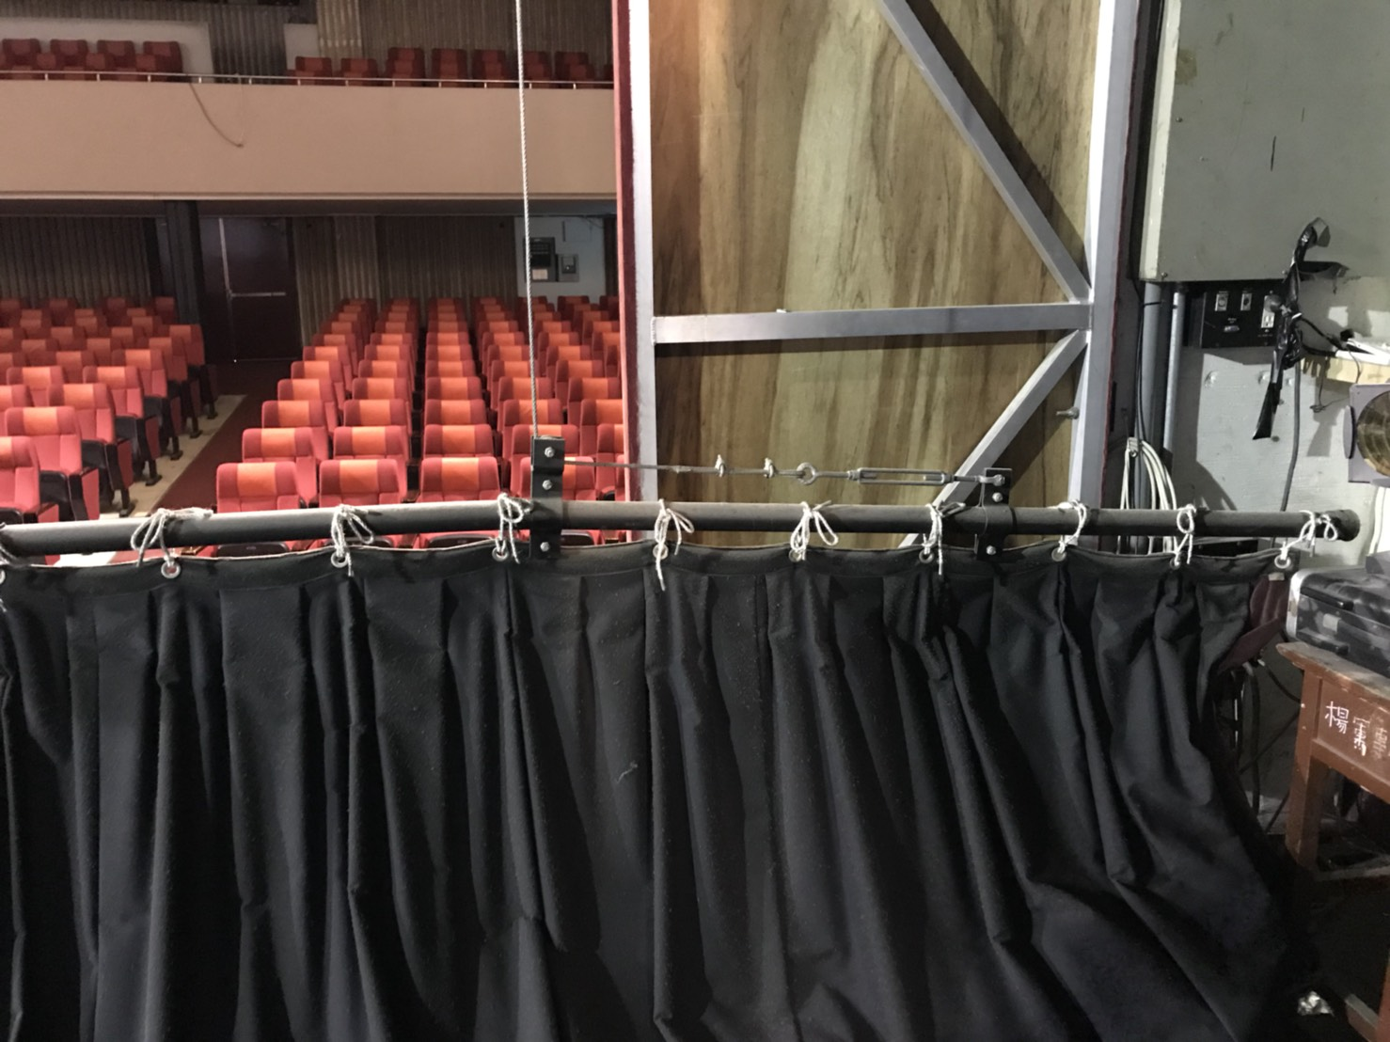

註解:RC樑柱石塊剝落

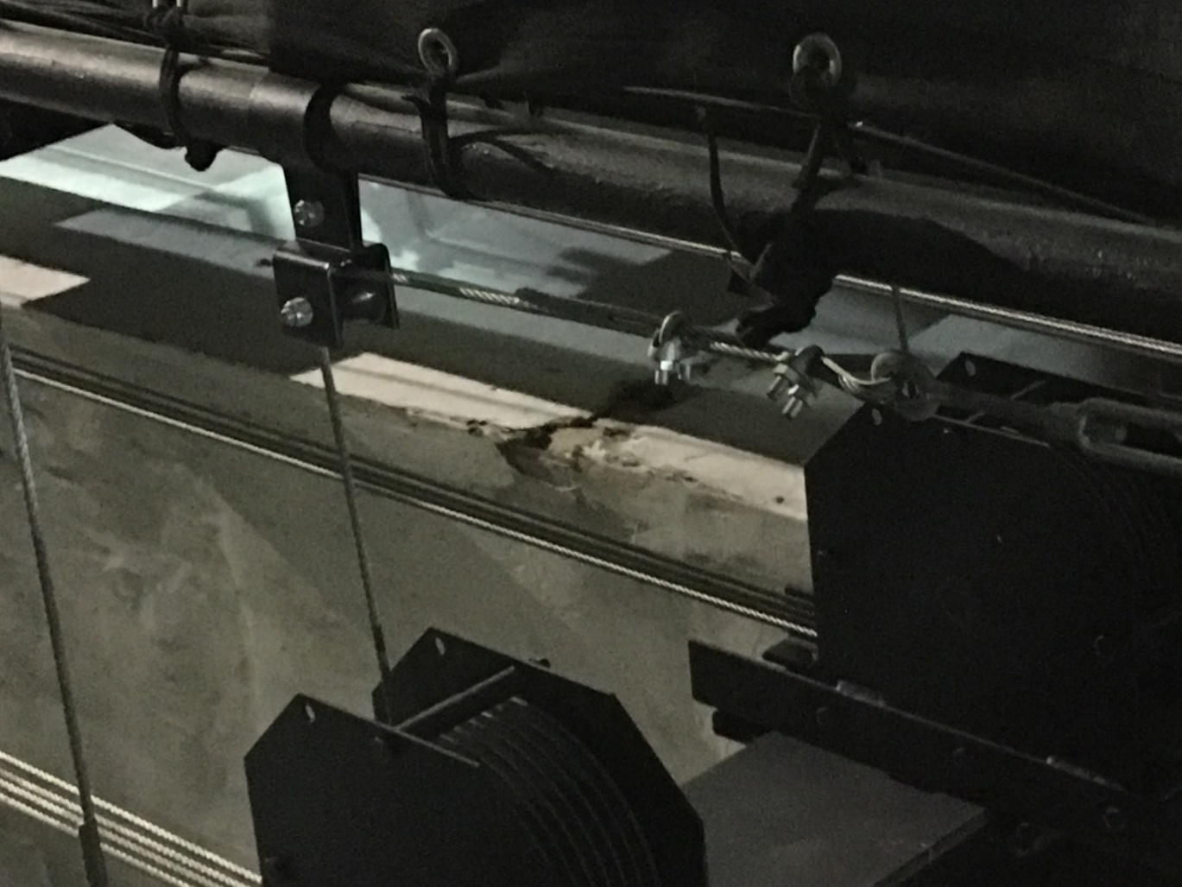

註解:馬逹檢查

